Colegio Particular Subvencionado “Sao Paulo” Asignatura: Lenguaje y Comunicación
Placilla 333, Estación Central Profesor: Luis Pineda Martínez
Unidad Técnico Pedagógica Curso: 8º Básico

Unidad 2: “Literatura y Amor”
Lectura 17: “Poesía y Amor”

“El poeta y el mundo”
Wislawa Szymborska (Poeta polaca)

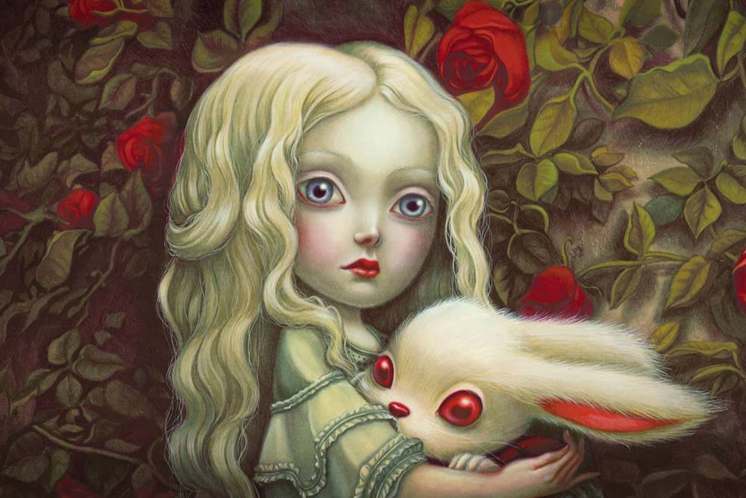
En recuerdo de Wislawa Szymborska, os queremos dejar un extracto del discurso que dió en su recogida al Premio Nobel de Literatura en 1996.

” [...] La inspiración no es un privilegio exclusivo de los poetas o de los artistas en general. Hay, ha habido y seguirá habiendo cierto grupo de personas a las que toca la inspiración. Son todos aquellos que conscientemente eligen su trabajo y lo realizan con amor e imaginación. Se encuentra médicos así, y pedagogos, y jardineros, y otros en cien profesiones más. Su trabajo puede ser una aventura sin fin siempre y cuando sean capaces de percibir nuevos desafíos. A pesar de dificultades y fracasos su curiosidad no se enfría. De cada duda resuelta sale volando un enjambre de nuevas preguntas. La inspiración, sea lo que sea, nace de un constante “no sé”.

Personas como esas no hay muchas. La mayoría de los habitantes de esta tierra trabaja para ganarse la vida, trabaja porque tiene que trabajar. No son ellos mismos quienes con pasión eligen su trabajo, son las circunstancias de la vida las que eligen por ellos. El trabajo que no gusta, el que aburre, valorado sólo porque, incluso siendo desagradable y aburrido, no es accesible para todos, es uno de los peores infortunios humanos. Y no parece que los siglos que vienen vayan a traer algún cambio feliz.

Así pues me permito decir que, si bien les quito a los poetas el monopolio de la inspiración, los incluyo, de todos modos, en el pequeño grupo de los favorecidos por el destino.

En este punto, sin embargo, pueden despertar dudas en el oyente. A los más diversos verdugos, dictadores, fanáticos, demagogos, que luchan por el poder con ayuda de unas pocas consignas, pero repetida a gritos, también les gusta su trabajo y también lo realizan con celoso ingenio. Claro que sí, pero ellos “saben”. Saben, y lo que saben les basta de una vez y para siempre. No se interesan en nada más, porque eso podría debilitar la fuerza de sus argumentos. Y cualquier saber que no provoca nuevas preguntas se convierte muy pronto en algo muerto, pierde la temperatura que propicia la vida. Los casos más extremos, los que se conocen bien tanto por la historia antigua como por la moderna, son capaces de ser letales para las sociedades.

Por eso tengo en tan alta estima dos pequeñas palabras: “no sé”. Pequeñas pero con potentes alas. Que nos ensanchan los horizontes hacia territorios que se sitúan dentro de nosotros mismos y hacia extensiones en las que cuelga nuestra menguada tierra. Si Isaac Newton no se hubiera dicho “no sé”, las manzanas del jardín hubieran podido caer ante sus ojos como granizo y él, en el mejor de los casos, se habría inclinado a recogerlas para comérselas con apetito.

Asimismo, el poeta, si es un poeta de verdad, tiene que repetir sin descanso “no sé”, En cada poema intenta dar una respuesta pero, no bien ha puesto el último punto, ya le invade la duda, ya empieza a darse cuenta de que se trata de una respuesta temporal y absolutamente insuficiente. Así pues lo intenta otra vez, y otra, y más tarde estas pruebas consecutivas de su descontento con respecto a sí mismo los historiadores de literatura las sujetarán con un clip muy grande y las denominarán sus “logros”.

De acuerdo, en el habla coloquial, que no sopesa cada palabra, todos usamos las expresiones: “un mundo corriente”, “una vida corriente”, “un hecho corriente”… Sin embargo, en el lenguaje de la poesía, donde cada palabra se mide, nada es ya normal y nada es corriente. Ninguna piedra y ninguna nube sobre ella. Ningún día y ninguna noche tras él. Y por encima de todo, ni siquiera la existencia de nadie en este mundo.

“Parece que los poetas van a seguir teniendo siempre mucho trabajo”.

Actividad: Una vez leída esta prosa poética, contesta en forma individual, las siguientes preguntas:

1.- ¿Qué es la inspiración, según lo comprendido en esta prosa poética?

2.- ¿Qué es poesía?

3.- Escribe un poema acerca de la inspiración. Crea un título para tu poema. Escribelo en seis estrofas, de cinco versos cada uno. Usa verso libre. Crea un símbolo para la inspiración.

4.- ¿Qué es el amor?

5.- Reflexiona la siguiente frase en seis líneas: “Parece que los poetas van a seguir teniendo siempre mucho trabajo”.

